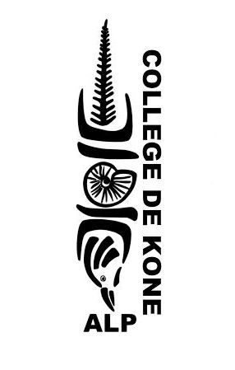

Invitations écoles primaires de secteur

Monsieur le principal du collège et l’équipe des enseignants d’EPS, vous invite à participer au CROSS du collège de KONE le 18 Juillet 2018 de 8h à 11H30, pour vivre ensemble, un moment de partage et d’expériences sportives.

Nous souhaitons également inscrire ce cross dans une démarche de travail en lien avec la réforme du collège et la mise en place du cycle 3.

Cette manifestation sportive est ouverte aux élèves de CM2, lesquels courront dans la catégorie benjamins avec un départ prévu à 9H.

Nous vous remercions de bien vouloir confirmer votre participation (liste des élèves) à l’adresse mail inscrite sur le flyer en pièce jointe.

Bien cordialement,

L’équipe des enseignants d’EPS

